Министерство образования и науки Российской Федерации

Федеральное государственное бюджетное образовательное учреждение высшего образования

«Пермский национальный исследовательский политехнический университет»

Электротехнический факультет

Кафедра «Информационные технологии и автоматизированные системы»

Дисциплина: «Администрирование информационных систем»

Профиль: «Автоматизированные системы обработки информации и управления»

Семестр 5

ОТЧЕТ

по лабораторной работе №3

Тема: «Cron в Linux»

Выполнил: студент группы РИС-19-1б

Миннахметов Э.Ю. ___________

Проверил: доцент кафедры ИТАС

Сивков С.П. ___________

Дата ______

Пермь, 2021

**ЦЕЛЬ РАБОТЫ**

Получить практические навыки по работе с архиватором в Bash.

**ЗАДАНИЕ**

На основе скрипта из ЛР2 сделать систему бэкапа каталога с периодом раз в 5 минут на основе *cron* и *systemd* (для *systemd* проще всего использовать его таймеры).

**ХОД РАБОТЫ**

Скрипт был взят из предыдущей лабораторной работы. Суть работы заключалась в добавлении одной строчки, приведенной в Листинге 1, в файл /etc/crontab.

Листинг 1. Новая строка в /etc/crontab

0,5,10,15,20,25,30,35,40,45,50,55 * * * * eldarian cd "/home/eldarian/Рабочий стол/pstu/Администрирование информационных систем/" && common.sh "/home/eldarian/Рабочий стол/chess_qt"

На рисунке 1 представлен процесс редактирования и последующий вывод файла /etc/crontab

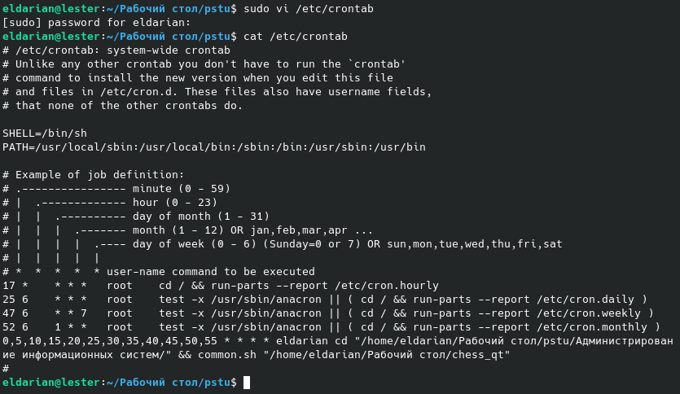

Рисунок 1 – Файл /etc/crontab

Теперь, с момента включения компьютера в каждую минуту кратную 5, будет запускаться скрипт, который будет архивировать папку, указанную в параметре, и перемещать архив в папку, «зашитую» в скрипте.

**ПРИЛОЖЕНИЕ А**

**Листинг файла common.sh**

#!/bin/bash

if [ ! -d "$1" ]; then

echo "$1 не существует либо не является каталогом"

exit 1

fi

if echo "$1" | grep -Eq "^[\.~]" ; then

echo "$1 - относительный путь"

exit 1

fi

dir_name=$(echo "$1" | grep -Eo "[0-9a-zA-ZА-Яа-я_]+\/?$" | grep -Eo "[0-9a-zA-ZА-Яа-я_]+")

current_date=$(date +%F-%H-%M) #YYYY-MM-dd HH:mm

out_file="$dir_name-$current_date.tar.gz"

archive_dir="/home/eldarian/Рабочий стол/archives/"

if [ ! -d "$archive_dir" ]; then

mkdir "$archive_dir"

fi

cd "$archive_dir"

current_dir=$(pwd)

base_dir=$(echo "$1" | grep -Po "[0-9a-zA-ZА-Яа-я_\/ ]+(?=$dir_name\/?$)")

cd "$base_dir"

tar -czf "$out_file" "$dir_name"

mv "$out_file" "$archive_dir"

cd "$current_dir"

echo "$out_file успешно создан"